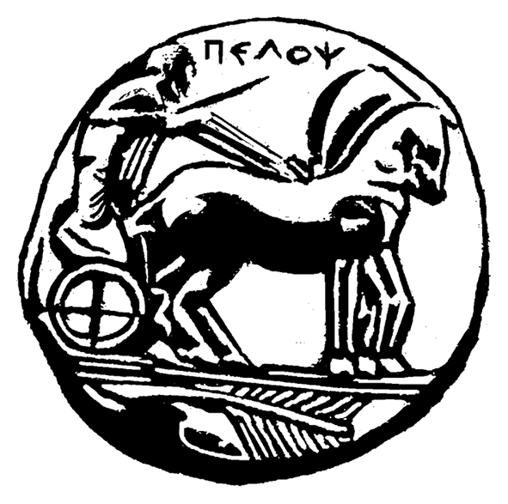
ΠΑΝΕΠΙΣΤΗΜΙΟ ΠΕΛΟΠΟΝΝΗΣΟΥ
ΣΧΟΛΗ ΚΑΛΩΝ ΤΕΧΝΩΝ
ΤΜΗΜΑ ΘΕΑΤΡΙΚΩΝ ΣΠΟΥΔΩΝ

ΠΡΟΓΡΑΜΜΑ ΜΕΤΑΠΤΥΧΙΑΚΩΝ ΣΠΟΥΔΩΝ
«Δραματική Τέχνη και Παραστατικές Τέχνες στην Εκπαίδευση και Δια Βίου Μάθηση – MA in Drama and Performing Arts in Education and Lifelong Learning» (ΠΜΣ – ΔΡΑ.ΤΕ.Π.Τ.Ε.)

ΑΝΑΚΟΙΝΩΣΗ
ΠΡΟΓΡΑΜΜΑ ΕΞΕΤΑΣΤΙΚΗΣ A΄ ΕΞΑΜΗΝΟΥ
Ακαδημαϊκού Έτους 2017-2018
A΄ ΕΞΑΜΗΝΟ
Κωδικός | Τίτλος Μαθήματος | Ημερομηνία εξέτασης
DIE-102 | Δραματική Τέχνη στην Εκπαίδευση και Επιστήμες της Αγωγής (παράδοση εργασίας) | Πέμπτη, 8 Φεβρουαρίου 2018
DIE-103 | Δραματική Τέχνη στην Εκπαίδευση: Θεατροπαιδαγωγικά προγράμματα (παράδοση εργασίας) | Παρασκευή, 9 Φεβρουαρίου 2018
DIE-101 | Δραματική Τέχνη στην Εκπαίδευση: Μορφές και είδη (γραπτή εξέταση /ώρα 11.00 -14.00/αίθουσα Λήδας Τασοπούλου) | Σάββατο 10 Φεβρουαρίου 2018
DIE-104 | Ποιοτικές & ποσοτικές μέθοδοι έρευνας στις ανθρωπιστικές επιστήμες (γραπτή εξέταση/ ώρα 15.00 – 18.00 /αίθουσα Λήδας Τασοπούλου) | Σάββατο 10 Φεβρουαρίου 2018
DIE-105 | Μέθοδοι αξιολόγησης/μέτρησης θεατροπαιδαγωγικών προγραμμάτων στην εκπαίδευση και τη διά βίου μάθηση (παράδοση εργασίας) | Τετάρτη, 14 Φεβρουαρίου 2018
DIE-106 | Δραματική Τέχνη στην εκπαίδευση: Ερευνητικό Σχέδιο Ι (παράδοση εργασίας) | Παρασκευή, 16 Φεβρουαρίου 2018

Από τη Γραμματεία

